Az „Ezrek” szimfóniája a zene világnapján ismét az Operaházban
Idén is felcsendül október 1-jén Mahler monumentális VIII. szimfóniája a Magyar Állami Operaházban. Az OPERA együtteseiből és szólistáiból álló, csaknem 300 fős előadói gárdát ez alkalommal Hollerung Gábor dirigálja.
A Magyar Állami Operaház 2020-ban tette azt a vállalását, hogy a zene világnapja alkalmából minden évben október 1-jén előadja Mahler grandiózus VIII. „Ezrek” szimfóniáját. Tavaly óta a Magyar Állami Operaház ad helyszínt a kivételes zeneműnek, amelynek vezényletére a dalszínház minden évben más-más elismert karmestert kér fel. A Magyar Állami Operaház csaknem 100 fős zenekarát, mintegy 150 fős énekkarát (karigazgató: Csiki Gábor), 50 fős gyermekkarát (karvezető: Hajzer Nikolett) és nyolc szólistáját az idei évben Hollerung Gábor Liszt Ferenc-díjas karmester, a Budafoki Dohnányi Ernő Szimfonikus Zenekar zeneigazgatója dirigálja. Az est szólistái Celeng Mária, Brassói-Jőrös Andrea, Sáfár Orsolya, Szántó Andrea, Farkasréti Mária, Horváth István, Haja Zsolt és Palerdi András lesznek. Az OPERA az idei évben kivételesen már második alkalommal adja elő az 1910-ben Münchenben több mint ezer közreműködővel bemutatott darabot. 2023. július 8-án a veszprémi Gyárkertben háromezer néző előtt szólalt meg a szimfónia a Veszprém-Balaton 2023 Európa Kulturális Fővárosa programsorozat kiemelt komolyzenei eseményeként.
Gustav Mahler VIII. szimfóniája hatalmas léptékei ellenére alapjaiban kamarazenei ihletettségű kéttételes mű, aminek előadói apparátusát a szerző azért duzzasztotta óriásira, hogy muzsikájában a teljes univerzumot megidézhesse. Az őszinte derűt árasztó alkotás első tétele a teremtő lelket dicsőítő Veni, Creator Spiritus kezdetű, jellemzően pünkösdkor énekelt középkori latin himnusz, míg a második tétel Goethe Faustjának zárójelenete. A két magasztos hangulatú tétel az égi boldogság beteljesülését, a szeretet megváltó erejét dicsőíti. A szimfóniát különböző énekes művekkel – dalciklussal, motettával, kantátával, oratóriummal – ötvöző darabot optimista kicsengése és fennköltsége okán nem véletlenül szokás egy hasonlóan grandiózus műhöz, Beethoven IX. szimfóniájához hasonlítani.
Sajtókapcsolat:
- Oláh András, kommunikációs projektvezető
- +36 1 814 7313
- olahandras@opera.hu
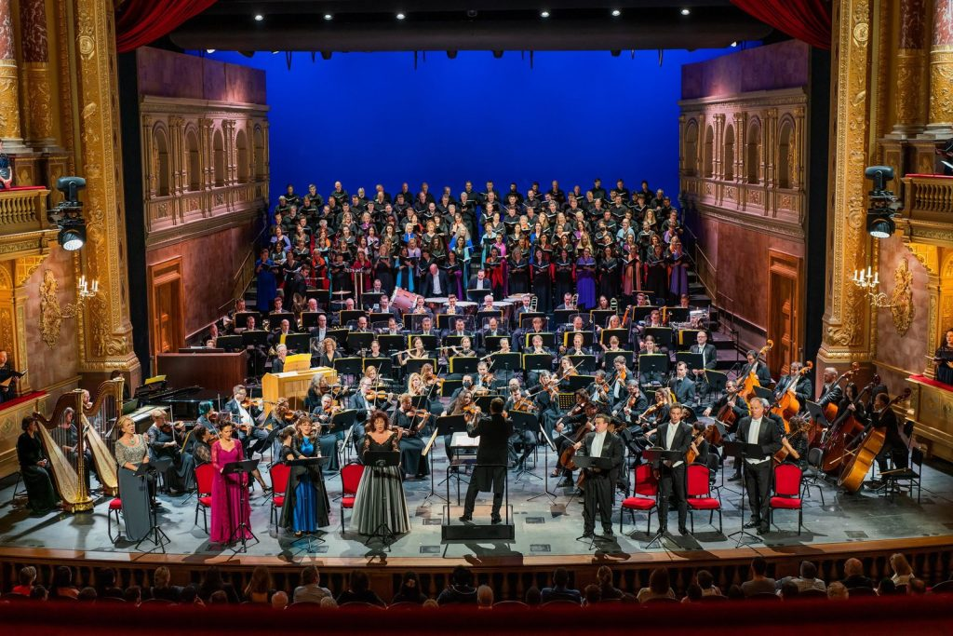 | © Fotó: Berecz Valter
Eredeti tartalom: Magyar Állami Operaház
Továbbította: Helló Sajtó! Üzleti Sajtószolgálat
Ez a sajtóközlemény a következő linken érhető el:

